Čtvrtá neděle velikonoční
Jan 10, 11 - 18
Motto: Já jsem dveře k ovcím.
Pohádka

O statečné ovečce Íše
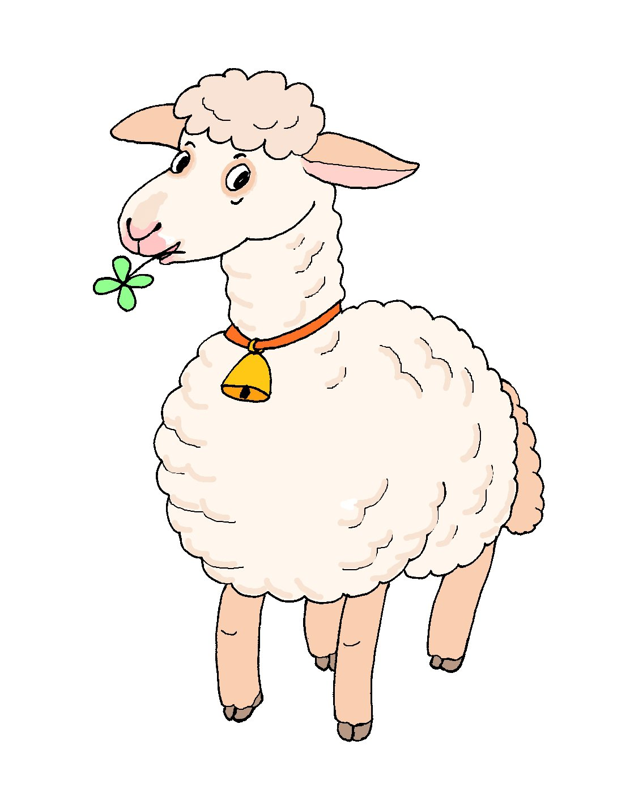
Byla jednou jedna malá ovce, vlastně ještě jehně. Jmenovala Íša. Žila se svým nevelkým stádem v zemi Izraelské. Měla všeho, čeho si žádá ovce. Teplé rouno, zelenou pastvu, měla svého tatínka, maminku bratry a sestry a konečně také pastýře mladého chlapce jménem Áron.
Celá ovčí rodina byla stále v jednom chumlu. Celý den se ovce popásaly na náhorních pláních kolem řeky Jordán. Když měly ovce žízeň, vodil je Áron k brodu se napít.
Takových stád se zde pohybovalo povícero. Íša by se mohla klidně přimotat k nějakému jinému stádu a jejich ovčák by ji potom už nechtěl propustit. To věděla od svého tatínka. Říkal jí: „Podívej se dobře na našeho pastýře Árona. Je sice drobný a nenápadný, ale jeho hlas a hvízdot nás vždy dokáže vrátit k sobě, když se náhodou někdo chce popásat na zelenějším kousku než ostatní. Když se oddělí taková ovečka, hrozí jí nebezpečí, že ji buď někdo chytne, nebo zapadne někam mezi skaliska. Íša byla trochu divočejší jehně, celý den si bujaře hrála s ostatními jehňaty a někdy jen tak pro radost honila mouchy, motýly, či očichávala myší díry. Ale byla taky velmi chytrá a věděla, že rodiče se mají poslouchat.
Navečer vždy Áron nahnal svoje ovečky do ohrady. Měly zde i svůj malý dřevěný přístřešek. Noci byly chladné a někdy se stalo, že i zapršelo. Když se tak stalo, zaslechly ovce veselé zahlaholení lidí ve vesnici, kteří toužebně vyhlíželi každý mráček. Déšť a voda totiž v této vyschlé krajině znamená mnoho. Když prší, vše se znovu zazelená, výhonky obrazí novými lístky a ovečky se mohou dosyta napást.
I tento večer Áron zavedl své ovce do ohrady. Zítra ho čekala namáhavá práce. Brzy se bude vykupovat ve městě ovčí rouno a on a jeho otec musí ovečky ostříhat, aby měla jejich rodina peníze na živobytí.
Když zapadla za ovečkami branka od jejich ohrady, Áron ještě skrze plaňky pohladil Íše hlavičku. „Ty jsi malá šibalka, viď. Kdyby se něco dělo, pohlídej stádo!“ Řekl vesele a popřál jim všem dobrou noc. Ovečky se schoulily se na hromadu sena v přístřešku a pomalu jedna po druhé usínaly. Těšily se na zítřek. Těžká vlna je již tížila a překážela v pohybu. Bude to pro ně úleva, až se jí zbaví.
Bylo asi hodinu před rozedněním, když do ohrady, ne dveřmi, ale přes její vysoké okraje, vlezl nějaký člověk. Íša byla tou dobou vzhůru, byla jí trochu zima a tak se chtěla více zavrtat mezi ostatní ovečky. V tom uslyšela, jak někdo přelezl přes okraj ohrady. Ovečky se probudily, když slyšely cizí zvuky. Nevěděly, co se děje. Začaly se na sebe mačkat. Chlapec, který se k nim přibližoval, je začal lákat svou píšťalkou, která zněla tak, jako když Áron chce vyvést ovečky na pastvu. Otevřel ohradu a snažil se ovečky vyvést. Íša, která jediná věděla, že chlapec nepřišel dveřmi, ale přelezl ohradu, přemýšlela, zda je toto opravdu Áron. Do obličeje mu neviděla, neboť byla ještě tma. Už už chtěly ovce vyjít z ohrady, když tu se ozvala Íša: „Nechoďte ven, tento pastýř sice píská jako Áron, ale když jste spaly, vlezl potichu do ohrady. Slyšela jsem ho. Náš hodný pastýř vchází dveřmi, neleze přes ohradu. Počkejte chvilku, třeba promluví, podle hlasu ho jistě poznáme.“ Chlapec již začal být netrpělivý. Věděl, že za chvíli přijde skutečný pastýř, a kdyby ho nachytal, jak chce ukrást ovečky, se zlou by se potázal.
Zkusil tedy ovce popohnat a zavolal na ně: „Tak hybaj, hybaj z ohrady, jde se stříhat!“ Ovečky poznaly, že to není Áronův hlas. Couvaly zpět a bály se, co přijde. Íša přemýšlela, jak se zloděje zbavit. Musíme vzbudit Árona nebo někoho z jeho rodiny. A začala hlasitě bečet a ostatní ovečky taky začaly bečet. Jejich bečení bylo tak hlasité a zoufalé, že by probudilo snad i sto let spícího obra. Zloděj se lekl a raději honem rychle utekl.
Za chvíli již slyšely ovečky za dveřmi známý hlas. Zaradovaly se. Sice ještě neviděly svého pastýře, ale podle hlasu věděly, že je to on. Íša vyběhla napřed a otřela mu svou chundelatou hlavu o stehna, jakoby chtěla říct: „Podívej, byly jsme v nebezpečí, ale já jsem stádo opravdu pohlídala, jak jsi chtěl.“ Ovce byly šťastné a vesele kolem Árona pobíhaly.
Ten každou pohladil a mezitím se již sluníčko vyhouplo nad obzor. Oranžovou září objalo celý kraj.
„Jdeme do práce i slunce už se má k dílu“ zašveholil Áron. Přiběhl i jeho otec s ustaranou tváří. Když viděl, že se nic zlého nestalo, oddechl si: „Buď Bohu dík, za tak chytré ovce, které se nedaly ošálit.“

Otázky k textu pohádky:

Pamatujete si, jak se jmenovala ovečka, o které byl dnešní příběh?
Íša
Jaká byla tato ovečka?
Veselá, trošku divoká, ale hlavně chytrá a statečná
Kam vodil pastýř Áron svoje ovečky?
Na pastvu, k vodě, do ohrady.
Jak se o ně staral
Pásl je, chránil je,stříhal je.
Co by se mohlo stát ovečce, která se zaběhne?

Může se připlést do jiného stáda a ztratí svoji rodinu, mohla by někam spadnout a zranit se.
Co se přihodilo jednou v noci, když se Áron rozloučil se svými ovečkami?

Přišel zloděj.
Jak vábil zloděj ovečky z ohrady.
Nejprve to zkoušel píšťalkou a potom na ně volal.
Jak Íša poznala, že k nim nepřišel jejich pastýř?
Přelezl přes ohradu, mluvil na ně jiným hlasem.
Co vymyslela Íša, aby se zloděje zbavily?
Začaly hlasitě bečet.
Co myslíš, byl Áron dobrý pastýř pro svoje ovečky?
Ano.

Převyprávěné evangelium se zamyšlením

Dobrý pastýř
Podle Jan 10, 11 - 18
Pán Ježíš jednou vyprávěl lidem o ovečkách a zloději. Říkal jim: Kdo nevchází do ovčince dveřmi, ale snaží se proniknout tam jinudy, je zloděj. Kdo ale vchází dveřmi, ten je pastýř. Volá na každou ovečku jménem a vodí je na dobrou pastvu. Ovečky jdou za ním, protože znají jeho hlas. Za cizím člověkem nepůjdou, protože jeho hlas neznají.“
Lidé Pánu Ježíši ale moc nerozuměli. Pán Ježíš jim to tedy vysvětlil: „Já jsem dveře do ovčince. Každý, kdo projde těmito dveřmi, bude zachráněn.“
Pán Ježíš tím myslel, že kdo se snaží být jeho přítelem, bude se moci setkat s Bohem v nebi. Bůh nás, jako pastýř své ovečky, volá naším jménem, abychom šli za ním.
Stejně jako pastýř v naší pohádce O statečné ovečce Íše, bude mít Bůh velikou radost, až uvidí, že jsme poznali, co po nás chce, a že jsme se nenechali nikým napálit. Každého z nás Bůh volá jeho jménem. Volá na Aničku, Markétku, Tomáše, Jirku na všechny tvé kamarády, rodiče, prarodiče a i na ostatní lidi, které potkáváš na ulici a třeba je ani neznáš. Ale Bůh zná jejich jména a trpělivě každého zve, aby se s ním měl dobře.

